Miele Österreich erweitert Geschäftsleitung
Mag. Claudia Krakowitzer, Director Human Resources
Wals, 07. April 2021. – Mag. Claudia Krakowitzer (43) leitet seit Anfang des Jahres den Bereich Human Resources der Vertriebs- und Servicegesellschaft von Miele Österreich. Diese Position wurde neu als Teil der Geschäftsleitung etabliert.
Mag. Sandra Kolleth, Managing Director Miele Österreich: „Wir wollen mit der Fokussierung und direkten Einbindung der HR Leitung in die Geschäftsleitung von Miele Österreich die bereits ausgezeichnet funktionierende HR-Arbeit um zusätzliche strategisch wichtige Aufgabenbereiche sowie den Ausbau der Rolle der HR als Business Partner in der Unterstützung unseres nachhaltigen Wachstums, erweitern.“

Claudia Krakowitzer ist Mutter eines sechsjährigen Sohnes und verfügt über umfangreiche Erfahrungen in den Bereichen Personaladministration, als HR-Businesspartner, in der Organisationsentwicklung und im Change-Management. Zuletzt war sie über 8 Jahre beim Premium Anbieter Mercedes-Benz Österreich für Human Resources verantwortlich. Sie bringt dabei sowohl operative als auch strategische Erfahrung und Motivation ein.

„Der Mensch im Mittelpunkt“ wird im Familienunternehmen Miele seit seiner Gründung 1899 gelebt. Dies beweist die neuerliche Auszeichnung zum „Besten Arbeitgeber Österreichs 2021*“.

Mag. Claudia Krakowitzer: „An den Auszeichnungen zum „Besten Arbeitgeber Österreichs“ des Jahres 2020 und 2021 sieht man die Bedeutung der Mitarbeiterinnen und Mitarbeiter für das Familienunternehmen Miele. Es ist mir eine besondere Freude aber auch Herausforderung, diesen hohen Wert der Unternehmenskultur für bestehende und zukünftige Mitarbeiterinnen und Mitarbeiter zu halten und auszubauen. Dies schlägt sich auch in der Art und Weise wie wir arbeiten und wie wir miteinander arbeiten, positiv nieder.“

*Trend hat in Kooperation mit Statista, kununu und Xing die 300 besten Arbeitgeber Österreichs ermittelt. Hier ging Miele erneut als österreichweiter Gesamtsieger hervor.

Pressekontakt:
Petra Ummenberger
Telefon: 050 800 81551
petra.ummenberger@miele.com
Über das Unternehmen: Miele ist der weltweit führende Anbieter von Premium-Hausgeräten für die Bereiche Kochen, Backen, Dampfgaren, Kühlen/Gefrieren, Kaffeezubereitung, Geschirrspülen, Wäsche- und Bodenpflege. Hinzu kommen Geschirrspüler, Waschmaschinen und Trockner für den gewerblichen Einsatz sowie Reinigungs-, Desinfektions- und Sterilisationsgeräte für medizinische Einrichtungen und Labore (Geschäftsbereich Professional). Das 1899 gegründete Unternehmen unterhält acht Produktionsstandorte in Deutschland sowie je ein Werk in Österreich, Tschechien, China, Rumänien und Polen. Hinzu kommen die zwei Werke der italienischen Medizintechnik-Tochter Steelco Group. Der Umsatz betrug im Geschäftsjahr 2020 rund 4,5 Milliarden Euro (Auslandsanteil rund 71 Prozent). In fast 100 Ländern/Regionen ist Miele mit eigenen Vertriebsgesellschaften oder über Importeure vertreten. Weltweit beschäftigt der in vierter Generation familiengeführte Konzern etwa 20.900 Mitarbeiterinnen und Mitarbeiter, 11.066 davon in Deutschland. Hauptsitz ist Gütersloh in Westfalen.
Die österreichische Vertriebs- und Servicegesellschaft wurde 1955 in Salzburg gegründet, erreichte 2020 einen Umsatz von € 239,3 Mio. Euro. Das Werk in Bürmoos erzielte einen Umsatz von 31,8 Mio. Euro.

Zu diesem Text gibt es drei Fotos:
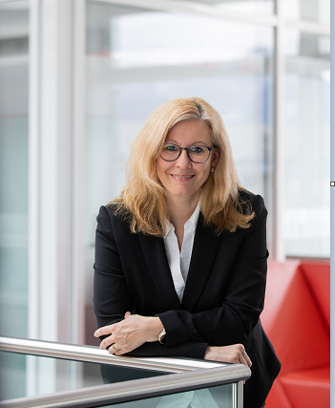
Foto 1: Mag. Claudia Krakowitzer, Director Human Resources der Vertriebs- und Servicegesellschaft von Miele Österreich (Foto: Miele)

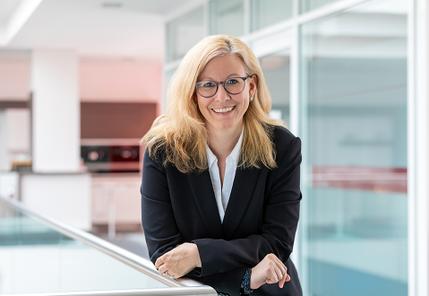
Foto 2: Mag. Claudia Krakowitzer, Director Human Resources des Vertriebs- und Servicegesellschaft von Miele Österreich (Foto: Miele)

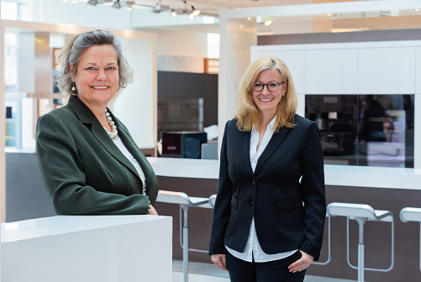
Foto 3: (v.l.) Mag. Sandra Kolleth, Managing Director und Mag. Claudia Krakowitzer, Director Human Resources der Vertriebs- und Servicegesellschaft von Miele Österreich (Foto: Miele)

